Panduan Memahami Diagram SOAR (Versi Mudah)
Tujuan: paham alur sistem tanpa hafalan, cukup ikuti nomor 1 sampai 7.

Analogi singkat
Bayangkan sistem ini seperti 3 orang yang bekerja sama:
- Satpam (Wazuh Agent) — menjaga pintu, melihat ada berkas/tamu baru.
- Laboratorium (n8n + VirusTotal + AI) — memeriksa apakah tamu itu berbahaya.
- Atasan/Analis (kamu, lewat Telegram) — mengambil keputusan saat lab ragu.

Gambar Alur (ikuti nomornya)
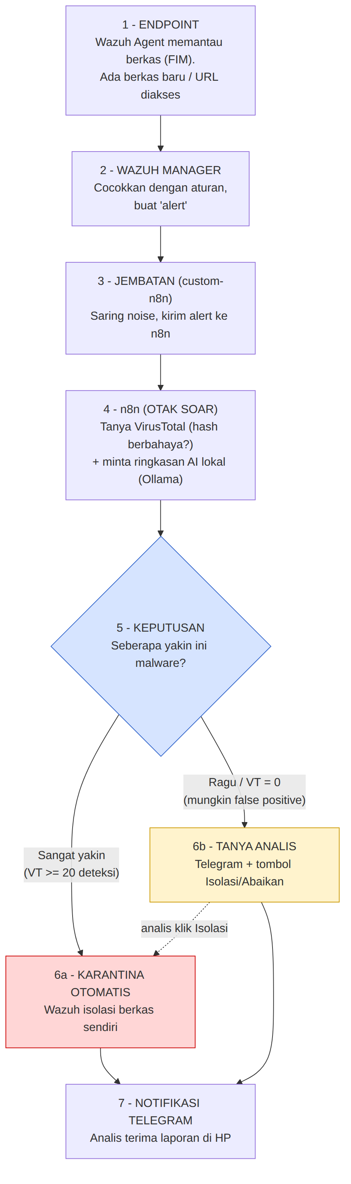

Penjelasan tiap nomor
1 — ENDPOINT (komputer yang dijaga). Wazuh Agent memantau folder penting (mis. ~/Downloads) memakai FIM (File Integrity Monitoring). Begitu ada berkas baru, ia langsung tahu dan menghitung “sidik jari” berkas (hash).
2 — WAZUH MANAGER (pusat). Agent melapor ke Manager. Manager mencocokkan kejadian dengan aturan dan membuat catatan bernama alert (= “ada sesuatu yang perlu diperiksa”).
3 — JEMBATAN (custom-n8n). Skrip kecil yang menyaring kejadian tidak penting (noise) lalu mengirim alert yang relevan ke n8n. Ibarat resepsionis yang hanya meneruskan tamu penting.
4 — n8n: OTAK SOAR. Di sinilah “pemeriksaan lab” terjadi, otomatis: - Tanya VirusTotal: “sidik jari ini dikenal sebagai malware? berapa antivirus yang setuju?” - Minta Ollama (AI lokal) membuat ringkasan singkat berbahasa Indonesia.
5 — KEPUTUSAN (inti sistem). Sistem bertanya: “seberapa yakin ini malware?” Jawabannya menentukan dua jalur di bawah.
6a — KARANTINA OTOMATIS (kotak merah). Kalau VirusTotal sangat yakin (≥ 20 antivirus bilang berbahaya), tidak perlu menunggu manusia — Wazuh langsung mengisolasi berkas sendiri (quarantine-file). Cepat, karena risikonya jelas.
6b — TANYA ANALIS (kotak kuning). Kalau VirusTotal ragu / 0 deteksi (mungkin malware baru, mungkin false positive), sistem tidak bertindak buta. Ia kirim Telegram dengan tombol [Isolasi File] / [Abaikan] dan menyerahkan keputusan ke analis (human-in-the-loop). Kalau analis klik “Isolasi”, barulah berkas dikarantina (panah putus-putus ke 6a).
7 — NOTIFIKASI TELEGRAM. Apa pun jalurnya, analis menerima laporan lengkap di HP: nama berkas, skor VirusTotal, ringkasan AI, dan status (otomatis diisolasi / menunggu keputusan).

Dua jalur — kunci untuk diingat
Kondisi | Jalur | Kenapa
VirusTotal deteksi tinggi | 6a Otomatis | Sudah jelas bahaya → bertindak cepat (MTTR rendah)
VirusTotal 0 / rendah | 6b Tanya analis | Ambigu → hindari salah karantina berkas sah
Satu kalimat untuk diingat: “Yakin → tindak sendiri. Ragu → tanya manusia.”

Siapa bicara ke siapa (arsitektur singkat)
Endpoint (Agent) --1514--> Wazuh Manager --alert--> n8n
|--> VirusTotal (intel)
|--> Ollama (AI lokal)
|--> Telegram (notif + tombol)
Analis klik tombol --> poller --> n8n --> Wazuh API --> Agent (karantina)
- Panah ke kanan = alur deteksi (berkas → laporan).
- Panah balik (Analis → Agent) = alur respons (keputusan → tindakan).
- Semua komponen open-source dan AI berjalan lokal (data tidak keluar).

Tips membaca diagram lain di folder diagrams/
- overview-bernomor.png — mulai dari sini (paling mudah).
- demo-hybrid-flow.png — versi keputusan auto vs tombol (untuk demo).
- fig-3.3-arsitektur.png — peta komponen lengkap (siapa terhubung ke siapa).
- fig-3.4-pipeline.png — alur pipeline rinci.
- fig-3.5-sequence-ar.png — urutan waktu saat analis klik tombol.

